Brandon Camilo Cuatapi - 220034171

Desarrollo taller.

**PARTE 1**

Relación de tablas y llaves foráneas:

Tabla ORDERS tiene relación directa con las tablas Customers, Shippers, Order Details y Employees. Siendo las llaves foráneas CustomerID, ShipVia, OrderID y EmployeeID respectivamente.

Tabla PRODUCTS tiene relación directa con la tabla Categories, Order Details y Suppliers. Siendo las llaves foráneas CategoryID, ProductID, SupplierID respectivamente.

Tabla EMPLOYEES tiene relación directa con la tabla Orders y EmployeeTerritories. Siendo la llave foránea EmployeeID para ambas tablas. La tabla EmployeeTerritories tiene relación directa con la tabla Territories siendo la llave foránea TerritoryID. Esta tabla tiene relación directa con la tabla Region siendo la llave foránea RegionID.

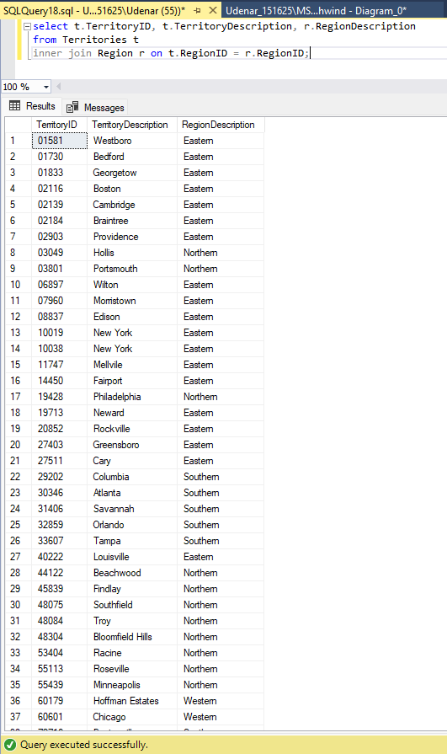Tabla CUSTOMERS tiene relación directa con la tabla Orders y CustomerCustomerDemo. Siendo la llave foránea CustomerID para ambas tablas. La tabla CustomerCustomerDemo tiene relación directa con la tabla CustomerDemographics siendo la llave foránea CustomerTypeID.

SQL Con todos los campos de empleado y ID del territorio al que pertenece:

SELECT e.*, et.TerritoryID

FROM Employees e

INNER JOIN EmployeeTerritories et ON e.EmployeeID = et.EmployeeID;

SQL Aumentando la descripción del territorio (TerritoryDescription)

SELECT e.*, t.TerritoryID, t.TerritoryDescription

FROM Employees e

INNER JOIN EmployeeTerritories et ON e.EmployeeID = et.EmployeeID

INNER JOIN Territories t ON et.TerritoryID = t.TerritoryID;

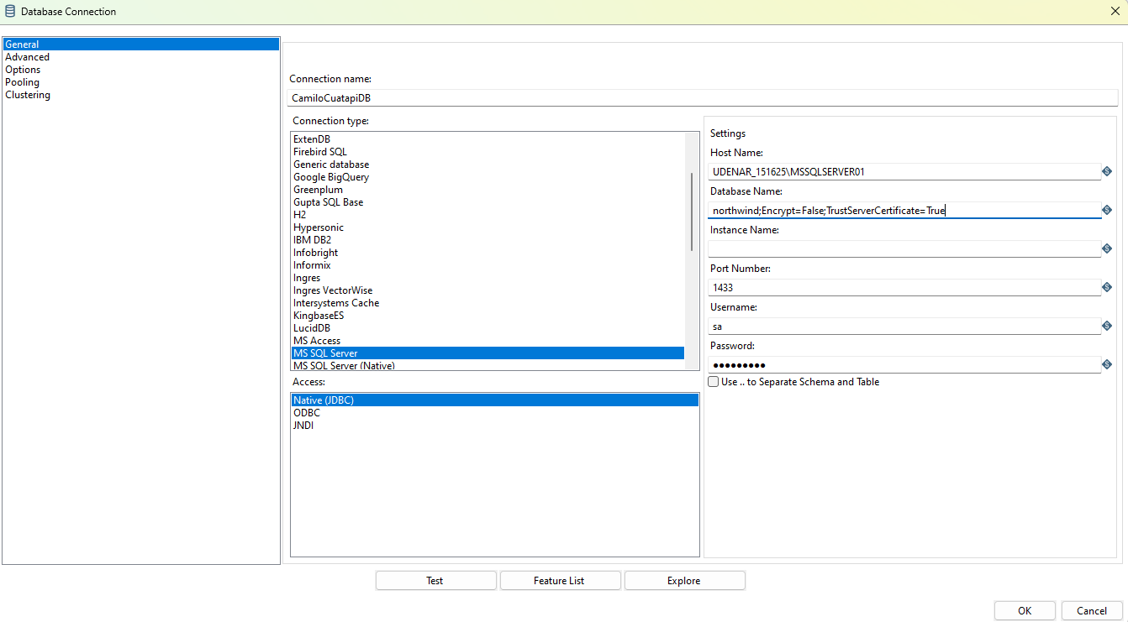**PARTE 2**